
ДИМЕРСЬКА СЕЛИЩНА РАДА
ВИШГОРОДСЬКОГО РАЙОНУ КИЇВСЬКОЇ ОБЛАСТІ

74 сесія VIIІ скликання

РІШЕННЯ

Про розробку проєкту землеустрою щодо відведення земельної ділянки для продажу права власності на неї на земельних торгах

Розглянувши заяву гр. Книженка К.А. щодо можливості продажу несформованої земельної ділянки комунальної власності в с. Литвинівка, беручи до уваги розташування її в кварталі існуючої житлової забудови згідно генерального плану с. Литвинівка, з метою прозорого та ефективного використання земель комунальної власності, забезпечення наповнення бюджету громади Керуючись ст. ст. 12, 93, 122, 124,, 128, 128, 134-139 Земельного кодексу України, ст. 26 Закону України «Про місцеве самоврядування в Україні», ст. 50 Закону України «Про землеустрій», ст.50 Закону України «Про землеустрій», ст. ст. 2, 26 Закону України «Про регулювання містобудівної діяльності», ст. ст. 13, 15 Закону України «Про оцінку земель», Законом України «Про оцінку майна, майнових прав та професійну оціночну діяльність в Україні», положенням про конкурсний відбір суб’єктів оціночної діяльності для проведення незалежної оцінки комунального майна Димерської селищної територіальної громади затвердженим рішення виконавчого комітету Димерської селищної ради від 01.11.2021 року №218, враховуючи рекомендації постійної комісії з питань земельних відносин, природокористування, планування території, будівництва, архітектури, охорони пам’яток, історичного середовища та благоустрою від 11.11.2025 року, селищна рада

ВИРІШИЛА:

- Розробити проєкт землеустрою щодо відведення земельної ділянки для будівництва і обслуговування житлового будинку, господарських будівель і споруд (присадибна ділянка) (код КВЦПЗД 02.01), орієнтовною площею до 0,0400 га, яка розташована по вул. Тараса Шевченка в с. Литвинівка для продажу її на конкурентних засадах (на земельних торгах у формі електронного аукціону) (згідно схеми розташування - додаток №1 до рішення).
- Після формування земельної ділянки та реєстрації її в Державному земельному кадастрі:
  - Включити земельну ділянку яка визначена у п.1 даного рішення до переліку земельних ділянок, право власності на які підлягає продажу на земельних торгах.
  - Замовити експертну грошову оцінку земельної ділянки вказаної у п.1 даного рішення.
  - Конкурсній комісії з відбору суб'єктів оціночної діяльності для проведення незалежної оцінки комунального майна Димерської селищної ради провести конкурс з визначення суб’єкта оціночної діяльності для експертної грошової оцінки земельних ділянок вказаних у п.1. даного рішення.
- Уповноважити Димерського селищного голову Підкурганного В.В. на укладення договору із розробником документації із землеустрою та суб’єктом оціночної діяльності.
- Розроблені проєкт землеустрою та експертну грошову оцінку земельної ділянки подати на розгляд та затвердження сесії Димерської селищної ради.
- Контроль за виконанням цього рішення покласти на начальника відділу земельних відносин, архітектури, містобудування та комунальної власності Романа Нагалюка.

Селищний голова Володимир ПІДКУРГАННИЙ

селище Димер
14 листопада 2025 року
№2355-74-VIІІ
Додаток №1
до рішення Димерської селищної ради
від 14.11.2025 року №2355-74-VIІІ

СХЕМА РОЗТАШУВАННЯ ЗЕМЕЛЬНОЇ ДІЛЯНКИ

Київська обл., Вишгородський р-н, с. Литвинівка, вул. Тараса Шевченка
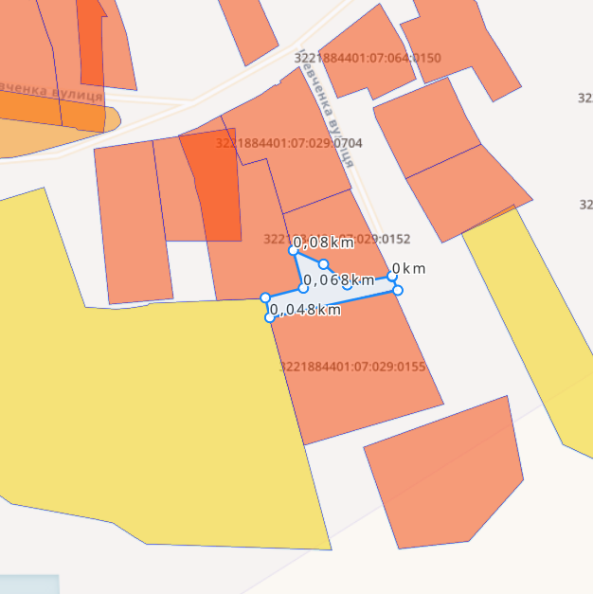
Масштаб довільний

земельна ділянка орієнтовною площею до 0,0400 га для будівництва і обслуговування житлового будинку, господарських будівель і споруд (присадибна ділянка) (код КВЦПЗД 02.01), по вул. Тараса Шевченка в с. Литвинівка

Секретар селищної ради Людмила ІВАНОВА

